产品名称：485三向温振一体传感器
出厂编号：
工作电压：DC5V
加速度频率范围：1-1000Hz
加速度量程：10g
速度频响：4-1000Hz
速度量程：35mm/s(限制的最大值)
位移频响:10-1000Hz
位移量程：560um

加速度量程：±10g
防护等级：IP65以上
采样间隔;0.5S/次
日期:2020.2.17

型 号 ：R101A
温度测量范围：-40~85℃
温度测量精度：±1℃
通讯方式：485
通讯协议：Modbus RTU
接口定义： 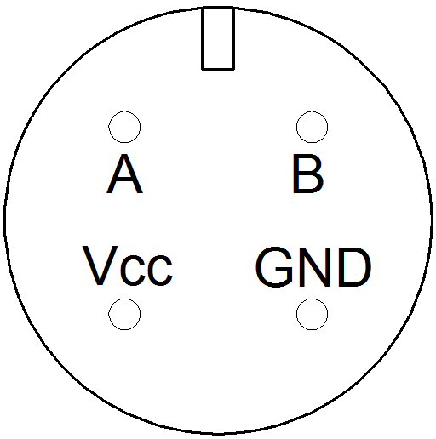
检验员：
日期:2020.8.5

检测环境： 温度 ℃ 湿度 %

